XML Workflow Search Benchmark
Final Teknik Rapor
Elasticsearch, OpenSearch ve Apache Solr karşılaştırması
Proje Türü: Spring Boot PoC / Benchmark Altyapısı
Hazırlayan: Recep ÖZTÜRK
Tarih: 10 Haziran 2026
Bu rapor, lokal single-node Docker ortamında sentetik XML workflow verisi ile gerçekleştirilen benchmark deneylerini özetler. Sonuçlar production kararı değil, teknik PoC değerlendirmesi olarak ele alınmalıdır.

Yönetici Özeti
Bu çalışma, PostgreSQL üzerinde saklanan XML tabanlı workflow dokümanlarında full-text search performansını ölçmek için geliştirilen bir benchmark altyapısını ve elde edilen sonuçları sunar. Mevcut sisteme en yakın yaklaşım olan RAW_XML modu, XML içeriğini parse etmeden search engine indeksine aktarır. Alternatif yaklaşım olan EXTRACTED_DOCUMENT ise XML içinden anlamlı alanları çıkararak çok alanlı arama yapar. Sonuçlar, Apache Solr’ın metadata-only search senaryosunda en düşük latency değerlerini ürettiğini; Elasticsearch’ün daha yüksek latency ile kararlı baseline olarak çalıştığını; OpenSearch’ün küçük ve orta testlerde değerlendirildiğini ancak büyük final testte lokal kaynak koşulları nedeniyle dışarıda bırakıldığını göstermiştir.
Başlık | Kısa Sonuç
En hızlı metadata-only engine | Apache Solr
En kararlı mevcut sistem baseline’ı | Elasticsearch
Büyük final test kapsamı | Elasticsearch + Solr
En uygun search yaklaşımı | RAW_XML + METADATA_ONLY
Önerilen mimari karar | Search sonucu metadata-only dönmeli; full XML ayrı detail endpoint ile alınmalı

- Solr, büyük final RAW_XML + METADATA_ONLY testinde ortalama 1.12 ms latency ile en düşük süreleri üretmiştir.
- Elasticsearch aynı senaryoda ortalama 12.66 ms latency ile çalışmış ve hata üretmemiştir.
- EXTRACTED_DOCUMENT yaklaşımı mevcut field tasarımı ve query setiyle performans avantajı sağlamamıştır.
- FULL_XML_RESPONSE modunda yaklaşık 10 MB response payload oluşmuş ve latency değerleri ciddi biçimde artmıştır.

1. Amaç ve Problem Tanımı
Müşteri temsilcisi platformlarında ekran akışları, validasyonlar, aksiyonlar ve transition yapıları XML workflow dokümanları içinde tanımlanabilir. Bu dokümanların boyutu arttıkça free-text search işleminin hangi arama motoru ile daha kararlı ve düşük latency ile yapılacağı teknik bir karar problemine dönüşür.
Bu PoC projesi, mevcut Elasticsearch kullanımını baseline kabul ederek OpenSearch ve Apache Solr alternatiflerini karşılaştırmak amacıyla geliştirilmiştir. Çalışma yalnızca arama motoru seçimini değil, XML’in ham haliyle mi yoksa parse edilmiş alanlar üzerinden mi aranmasının daha uygun olduğunu da test eder.
Araştırma Sorusu | Test Edilen Karşılık
Büyük XML dokümanlarında hangi engine daha düşük latency üretir? | Elasticsearch, OpenSearch ve Solr karşılaştırması
Mevcut RAW_XML yaklaşımı yeterince kararlı mı? | RAW_XML + METADATA_ONLY benchmarkları
XML parse edilirse performans artar mı? | EXTRACTED_DOCUMENT benchmarkları
Full XML response latency’yi ne kadar artırır? | RAW_XML + FULL_XML_RESPONSE payload testi

2. Sistem ve Benchmark Kapsamı
Benchmark altyapısı Spring Boot uygulaması üzerinden yönetilir. PostgreSQL sentetik XML workflow kayıtlarını saklar; Elasticsearch, OpenSearch ve Solr ise seçilen moda göre bu kayıtları indeksler ve sorgular.
Bileşen | Rol
Spring Boot API | Dataset üretimi, reindex, search ve benchmark endpointleri
PostgreSQL | Workflow XML dokümanlarının ana veri deposu
Elasticsearch | Mevcut sistem baseline’ı
OpenSearch | Elasticsearch’e yakın alternatif
Apache Solr | Lucene tabanlı alternatif search engine
Docker Compose | Lokal single-node servis orkestrasyonu

2.1 Genel Veri Akışı
PostgreSQL
↓
WorkflowDocument
↓
RAW_XML veya EXTRACTED_DOCUMENT
↓
Elasticsearch / OpenSearch / Apache Solr
↓
BenchmarkResult

3. Veri Seti ve Test Metodolojisi
Test verisi sentetik olarak üretilmiştir. XML boyutu, workflow içindeki ekran sayısını belirleyen screenCount parametresi ile artırılmıştır. screenCount arttıkça XML içindeki screen, field, action, validation ve transition blokları da artar.
screenCount | Yaklaşık Tekil XML Boyutu
20 | 34 KB
300 | 515 KB
600 | 1032 KB
1200 | 2068 KB

Final büyük testlerde kullanılan ana dataset parametreleri aşağıdaki gibidir.
Parametre | Değer
Workflow sayısı | 100
Tekil XML boyutu | Yaklaşık 2068 KB
Toplam ham XML hacmi | Yaklaşık 200 MB
Query sayısı | 5
Limit | 5
Warm-up iteration | 10
Measurement iteration | 50

3.1 Ölçüm Metrikleri
Metrik | Açıklama
avgMs | Başarılı ölçümlerin ortalama süresi
minMs / maxMs | En düşük ve en yüksek başarılı ölçüm
p50Ms | Median latency
p95Ms / p99Ms | Kuyruk latency değerleri
successCount / errorCount | Başarılı ve hatalı ölçüm sayıları
lastHitCount | Son başarılı sorgudaki toplam eşleşme sayısı
lastResponseSizeKb | Son başarılı response’un yaklaşık payload boyutu

Latency ölçümleri double precision olarak tutulmuştur. Bu sayede özellikle Solr gibi 1 ms altına yaklaşan sonuçlarda integer milisaniye yuvarlama etkisi azaltılmıştır.

4. Arama ve Response Modları

4.1 RAW_XML
RAW_XML modu mevcut sisteme en yakın senaryodur. XML parse edilmeden search engine’e aktarılır ve arama tek büyük text field üzerinde yapılır. Bu yaklaşımda XML her sorguda düz string olarak baştan sona taranmaz; search engine indexleme sırasında token üretir ve inverted index üzerinden arama yapar.
Engine | Arama Alanı
Elasticsearch | xmlContent
OpenSearch | xmlContent
Solr | xmlContent_txt

4.2 EXTRACTED_DOCUMENT
EXTRACTED_DOCUMENT modu XML’i parse ederek normalize search document üretir. Amaç, ham XML yerine daha anlamlı alanlar üzerinde arama yapmaktır.
workflowName
screenTitles
screenDescriptions
actionTexts
technicalTokens
searchText

Bu yaklaşım fikir olarak daha kontrollü bir arama modeli sağlar. Ancak mevcut testlerde arama uzayını yeterince daraltmadığı ve multi-field scoring maliyeti oluşturduğu için genel performans avantajı üretmemiştir.

4.3 Response Modları
Response Mode | Açıklama
METADATA_ONLY | Search sonucunda yalnızca küçük metadata alanları döndürülür. Search latency ölçümü için ana moddur.
FULL_XML_RESPONSE | Search sonucunda XML içeriği de döndürülür. Büyük payload taşıma maliyetini ölçmek için kullanılmıştır.

5. Benchmark Sonuçları

5.1 Test Matrisi
Aşama | Dataset | Engine’ler | Amaç
Küçük test | 10 x 34 KB | Elasticsearch, OpenSearch, Solr | Smoke test ve entegrasyon doğrulama
Orta test | 50 x 515 KB | Elasticsearch, OpenSearch, Solr | RAW/XML ve extracted farkını gözlemleme
Büyük test | 100 x 2068 KB | Elasticsearch, Solr | Final büyük ölçek karşılaştırması
Payload testi | 100 x 2068 KB | Elasticsearch, Solr | Metadata-only ve full XML maliyetini ayırma

5.2 Küçük ve Orta Test Özeti
Test | Engine | RAW_XML Avg/P95 | EXTRACTED Avg/P95 | Yorum
Küçük | Elasticsearch | 3.87 / 7.76 ms | 3.62 / 5.32 ms | Fark düşük
Küçük | OpenSearch | 5.94 / 9.25 ms | 5.45 / 7.95 ms | Fark düşük
Küçük | Solr | 1.50 / 3.04 ms | 1.43 / 2.08 ms | Solr hızlı
Orta | Elasticsearch | 7.76 / 15.34 ms | 13.85 / 28.56 ms | Extracted daha yavaş
Orta | OpenSearch | 10.79 / 14.34 ms | 13.96 / 17.59 ms | Extracted daha yavaş
Orta | Solr | 0.95 / 2.23 ms | 2.64 / 1.22 ms | Outlier etkisi mevcut

Küçük testler üç engine’in de temel senaryoda çalıştığını doğrulamıştır. Orta ölçekte extracted yaklaşımın Elasticsearch ve OpenSearch tarafında latency’yi artırdığı görülmüştür.

5.3 Büyük Final Test: RAW_XML + METADATA_ONLY
Engine | Ortalama Avg | Ortalama P50 | Ortalama P95 | Ortalama P99 | Error
Elasticsearch | 12.66 ms | 11.70 ms | 19.92 ms | 27.14 ms | 0
Solr | 1.12 ms | 1.04 ms | 1.79 ms | 2.44 ms | 0

Solr, metadata-only RAW_XML aramada Elasticsearch’e göre belirgin biçimde daha düşük latency üretmiştir. Elasticsearch daha yavaş olmakla birlikte hatasız ve kararlı baseline olarak çalışmıştır.

5.4 Büyük Final Test: EXTRACTED_DOCUMENT + METADATA_ONLY
Engine | Ortalama Avg | Ortalama P50 | Ortalama P95 | Ortalama P99 | Error
Elasticsearch | 27.83 ms | 20.59 ms | 49.77 ms | 71.02 ms | 0
Solr | 1.20 ms | 0.98 ms | 2.11 ms | 3.92 ms | 0

Elasticsearch tarafında EXTRACTED_DOCUMENT yaklaşımı RAW_XML’e göre belirgin biçimde daha yavaş çalışmıştır. Solr tarafında değerler RAW_XML’e yakın olsa da daha iyi sonuç üretmemiştir.

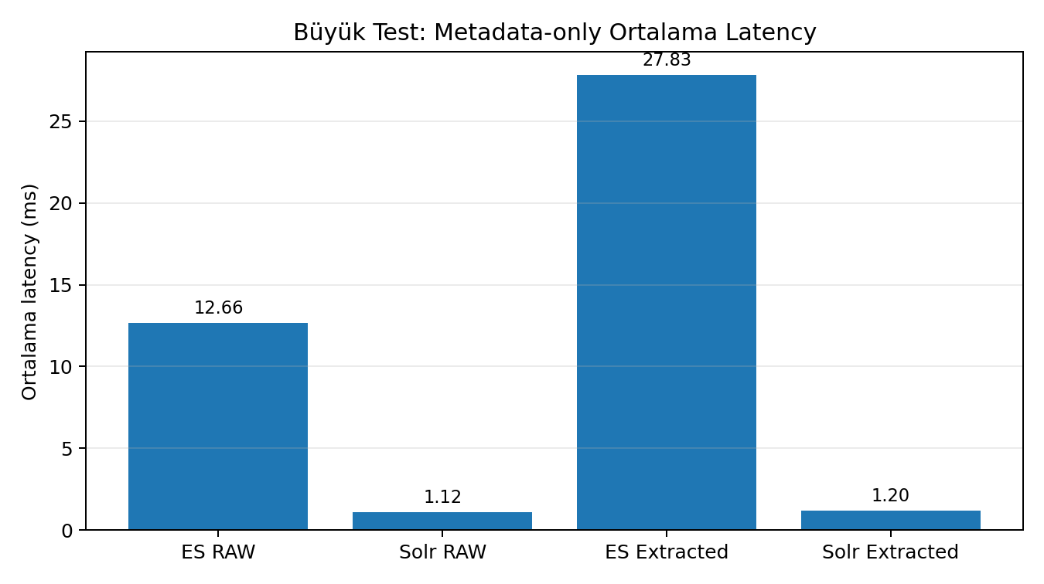
Şekil 1. Büyük metadata-only testlerde ortalama latency karşılaştırması

5.5 Büyük Payload Testi: RAW_XML + FULL_XML_RESPONSE
Engine | Ortalama Avg | Ortalama P50 | Ortalama P95 | Ortalama P99 | Ortalama Payload
Elasticsearch | 76.08 ms | 75.14 ms | 88.07 ms | 107.59 ms | ~10340 KB
Solr | 66.32 ms | 63.99 ms | 75.97 ms | 87.80 ms | ~10340 KB

Full XML response modunda iki engine’in latency değerleri ciddi şekilde artmıştır. Bu test, search engine hızından bağımsız olarak büyük XML payload taşımanın toplam response süresini baskılayabildiğini göstermektedir.
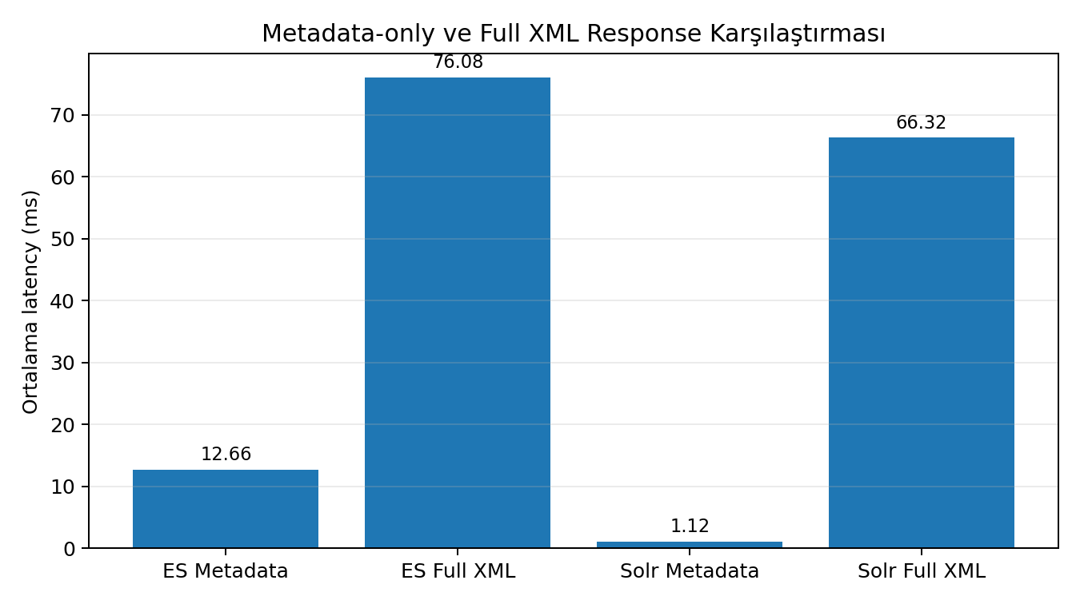
Şekil 2. Metadata-only ve full XML response ortalama latency karşılaştırması

5.6 Metadata-only ve Full XML Response Karşılaştırması
Engine | Metadata-only Avg | Full XML Avg | Artış
Elasticsearch | 12.66 ms | 76.08 ms | Yaklaşık 6.0x
Solr | 1.12 ms | 66.32 ms | Yaklaşık 59.2x

6. Teknik Değerlendirme

6.1 RAW_XML Neden Güçlü Çıktı?
RAW_XML yaklaşımı ilk bakışta ham XML üzerinde arama yaptığı için maliyetli görünür. Ancak search engine her sorguda XML metnini lineer olarak taramaz. Indexleme sırasında XML içeriği token’lara ayrılır ve inverted index oluşturulur. Bu nedenle tek büyük text field üzerinde arama yapmak, mevcut testlerde sade ve kararlı bir baseline üretmiştir.

6.2 EXTRACTED_DOCUMENT Neden Beklenen Avantajı Vermedi?
EXTRACTED_DOCUMENT yaklaşımında XML parse edilerek daha anlamlı alanlara ayrılmıştır. Ancak mevcut sentetik veri yapısı ve query setinde aranan terimler birçok dokümanda ve birçok alanda tekrar etmektedir. Bu nedenle extracted alanlar arama uzayını yeterince daraltmamış, buna karşılık multi-field search, field boost ve skor birleştirme maliyeti üretmiştir.
- Elasticsearch tarafında multi_match sorgusu tek field match sorgusundan daha maliyetli hale gelmiştir.
- Solr tarafında edismax çok alanlı arama maliyeti üretmiş, RAW_XML’e göre belirgin avantaj sağlamamıştır.
- searchText, descriptions ve actionTexts gibi geniş alanlar query seçiciliğini azaltmıştır.

6.3 OpenSearch Değerlendirmesi
OpenSearch küçük ve orta testlerde çalışmıştır. Ancak büyük final testlerde lokal kaynak koşulları ve bellek baskısı nedeniyle ana karşılaştırmadan çıkarılmıştır. Bu karar OpenSearch’ün production ortamında uygun olmadığı anlamına gelmez; sadece bu PoC ortamında büyük XML yükü için sağlıklı final ölçüm Elasticsearch + Solr izolasyonu ile yapılmıştır.

7. Mimari Öneri
Benchmark sonuçlarına göre en doğru mimari ayrım search response ve XML detay response’unun ayrılmasıdır.
Search endpoint
→ workflowCode
→ workflowName
→ domain
→ status
→ score
→ xmlSizeKb
Detail endpoint
→ seçilen workflow için full XML content

Bu ayrım sayesinde arama ekranı hızlı kalır. Kullanıcı bir sonuca tıkladığında büyük XML içeriği ayrı bir detay endpointinden alınır. Böylece search engine latency ölçümü ve payload taşıma maliyeti birbirine karışmaz.
Karar | Gerekçe
Search endpoint metadata-only kalmalı | Full XML response latency’yi ciddi artırıyor
Solr alternatif olarak değerlendirilmeli | Metadata-only RAW_XML testlerinde en düşük latency değerlerini verdi
Elasticsearch baseline olarak korunmalı | Mevcut sistem yaklaşımına yakın ve kararlı çalıştı
EXTRACTED_DOCUMENT yeniden tasarlanmalı | Bu haliyle performans avantajı üretmedi; relevance amacıyla iyileştirilebilir

8. Sınırlılıklar ve Gelecek Çalışmalar

8.1 Sınırlılıklar
- Testler lokal single-node Docker ortamında yapılmıştır.
- Veri seti sentetiktir; gerçek production workflow çeşitliliğini birebir temsil etmez.
- Query seti sınırlıdır.
- Aynı query’lerin tekrarlanması cache etkisi oluşturabilir.
- Production cluster, shard/replica, gerçek trafik ve gerçek kullanıcı query logları test edilmemiştir.
- Relevance ölçümü sistematik metriklerle yapılmamıştır.

8.2 Gelecek Çalışmalar
- Gerçek production query loglarına yakın query seti oluşturmak.
- Precision, recall, NDCG gibi relevance metrikleri eklemek.
- Bulk indexing optimizasyonu yapmak.
- Production-like cluster ortamında testleri tekrarlamak.
- OpenSearch’ü daha yüksek heap ve izole kaynaklarla yeniden değerlendirmek.
- EXTRACTED_DOCUMENT alanlarını daha seçici hale getirmek.
- searchText alanını küçültüp field-specific query senaryolarını ayrıca test etmek.
- XML detail endpoint tasarımıyla metadata-only search mimarisini tamamlamak.

9. Genel Sonuç
Bu çalışma sonucunda XML workflow dokümanları üzerinde Elasticsearch, OpenSearch ve Apache Solr için tekrar edilebilir bir benchmark altyapısı geliştirilmiştir. Benchmark altyapısı dataset üretimi, farklı indexleme modları, farklı response modları, warm-up/measurement iterasyonları, p50/p95/p99 latency hesaplamaları ve JSON/CSV export desteği içermektedir.
1. Apache Solr, metadata-only RAW_XML aramada en düşük latency değerlerini üretmiştir.
2. Elasticsearch, Solr’a göre daha yüksek latency üretmiş ancak kararlı baseline olarak çalışmıştır.
3. OpenSearch küçük ve orta testlerde değerlendirilmiş; büyük final benchmarkta lokal kaynak koşulları nedeniyle dışarıda bırakılmıştır.
4. RAW_XML yaklaşımı mevcut sistem davranışına yakın ve kararlı bir baseline sağlamıştır.
5. EXTRACTED_DOCUMENT yaklaşımı mevcut haliyle genel performans avantajı sağlamamıştır.
6. FULL_XML_RESPONSE latency değerlerini ciddi şekilde artırmıştır.
7. Search endpointinin metadata-only çalışması ve XML detayının ayrı endpoint ile alınması önerilmektedir.
Final teknik karar:
Arama endpointi metadata-only çalışmalı.
Büyük XML içeriği search response içinde döndürülmemeli.
Solr, metadata-only RAW_XML arama için güçlü bir alternatif olarak değerlendirilmelidir.
Elasticsearch mevcut sistem baseline’ı olarak korunabilir.
EXTRACTED_DOCUMENT yaklaşımı performans için değil, ileride relevance ve kontrol edilebilirlik amacıyla yeniden tasarlanarak ele alınmalıdır.

Ek A. API Kullanım Örnekleri

Dataset Üretme
curl -X POST "http://localhost:8080/api/workflows/generate?count=100&screenCount=1200"

RAW_XML Reindex
curl -X POST "http://localhost:8080/api/benchmark/reindex-all?mode=RAW_XML"

Benchmark Çalıştırma ve Export Alma
curl -X POST "http://localhost:8080/api/benchmark/run-and-export" \
-H "Content-Type: application/json" \
-d '{
"mode": "RAW_XML",
"responseMode": "METADATA_ONLY",
"engines": ["elasticsearch", "solr"],
"queries": ["fatura itiraz", "müşteri bilgileri", "ödeme durumu", "abonelik iptal", "arıza kaydı"],
"limit": 5,
"warmupIterations": 10,
"measurementIterations": 50
}'

Ek B. Benchmark Artifact Dosyaları
Final benchmark çıktıları JSON formatında benchmark-results dizininde tutulmaktadır.
benchmark-results/
├── small_raw_xml_metadata_only.json
├── small_extracted_document_metadata_only.json
├── medium_raw_xml_metadata_only.json
├── medium_extracted_document_metadata_only.json
├── large_raw_xml_metadata_only.json
├── large_extracted_document_metadata_only.json
└── large_raw_xml_full_xml_response.json

